Forum ALTE POST

Das Kulturzentrum Forum ALTE POST in Pirmasens ist 2014 entstanden aus der 1893 von dem Architekten Ludwig Stempel (1850-1917) erbauten Königlich Bayrischen Kraftpost. Dort wurden bis 1927 sowohl der städtische Paketverkehr als auch der Telegrafendienst abgewickelt; nach dem Bau einer neuen Post diente das Gebäude im Herzen der westpfälzischen Stadt als Fernmelde- und Kraftpoststelle und galt 1930 als einer der größten Kraftpoststützpunkte Deutschlands. Bis zu ihrer Schließung 1976 fungierte die Alte Post als Wartesaal für Postbusreisende, Telefonzentrale und Kraftpostverwaltung.

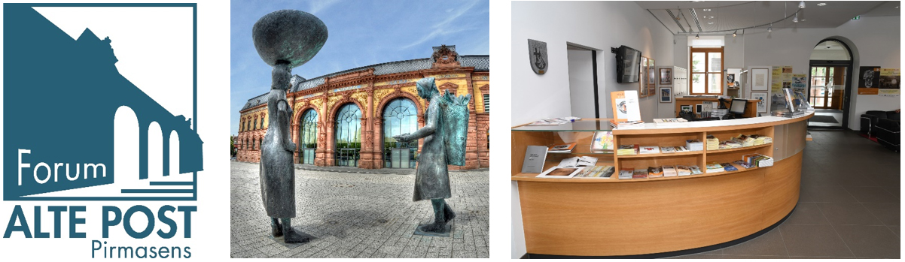
Fotos: Stadt Pirmasens, Fotograf: Rüdiger Buchholz
Nach einer technischen Modernisierung und grundlegenden Restaurierung, bei der unter anderem auch ein historisches Mosaik an der Außenfassade nach alten Vorlagen wiederhergestellt wurde, dient das bedeutende historische Gebäude heute als Kulturstätte, die mit vielfältig nutzbaren Räumen Platz für unterschiedlichste Ausstellungen und Events bietet, aber auch für private Festlichkeiten. In einem elegant gestalteten Trauzimmer können Paare zudem den Bund fürs Leben schließen. Der direkt angrenzende, 2015 neu geschaffene Joseph-Krekeler-Platz kann mit bis zu 500 Sitzplätzen für Open-Air-Veranstaltungen bestückt werden.
Darüber hinaus ist im Forum ALTE POST eine Dauerausstellung den Werken des Biedermeier-Malers und gebürtigen Pirmasensers Heinrich Bürkel gewidmet. Ferner wurde Ende 2016 das Hugo-Ball-Kabinett eröffnet als interaktive Dauerausstellung, um Einblicke in das breit gefächerte Schaffen des in Pirmasens geborenen Lautgedicht-Pioniers und Mitbegründers des Dadaismus zu gewähren.
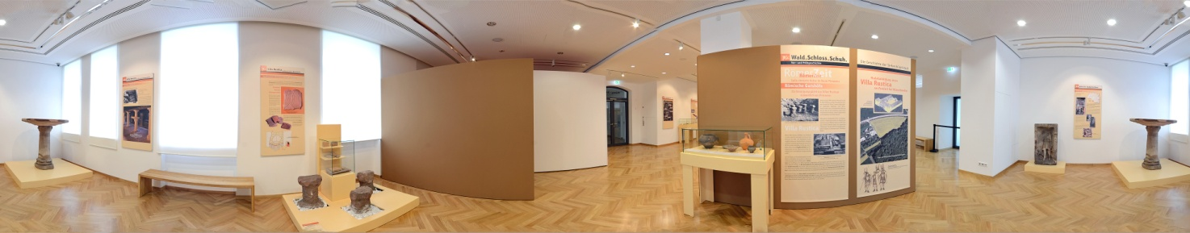
Stand: Februar 2021
Fotos: Rüdiger Buchholz, Pirmasens

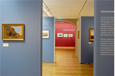
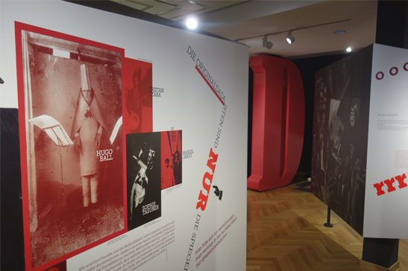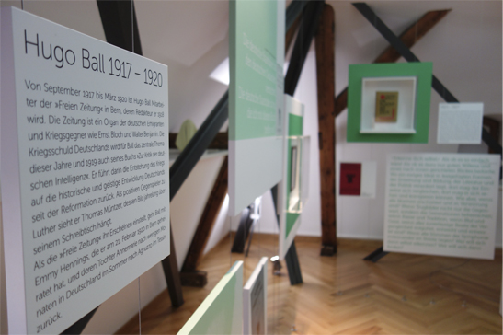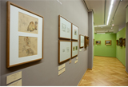
Fotos: Stadt Pirmasens, Fotograf: Martin Seebald

Fotos: Stadt Pirmasens

